Фотофиксация самовольно установленного и (или) незаконно эксплуатируемого временного сооружения (ограждение),
расположенного по ул. Новоусманская, 33, подлежащее демонтажу

№ | Адрес размещения | Дата выявления | Вид временного сооружения (наименование, фото) | Сведения о владельце (ИНН для юр. лиц и ИП, Ф.И.О., адрес)
1 | Ул. Новоусманская, 33 | 28.12.2018 | ограждение  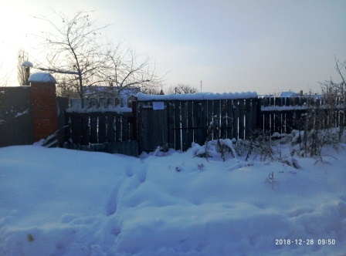  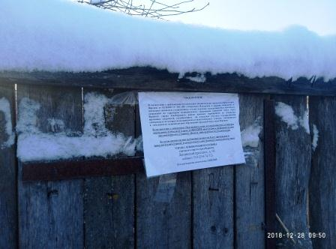 | Зубкова Любовь Ивановна

